Tudomány a porondon
Motiváció – élménypedagógia – tudomány – művészet – tantárgyi koncentráció a manézsban
Cirkuszpedagógia a premier előtt
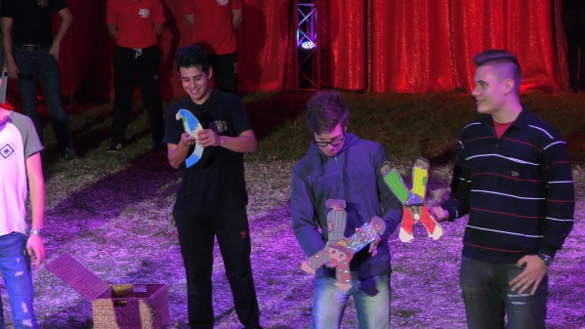
Tisztelt Igazgatónő / Úr, kedves Kollégák, diákok!
Sok szeretettel hívjuk a diákokat és a tanáraikat a
2019. március 12-én, 11 órakor
a Magyar Nemzeti Cirkusz óriássátrában
(Budapest, Pólus Center parkolója, Szentmihályi út 131.)
tartandó kihelyezett rendhagyó tanóránkra, ahol fizika – biológia – kémia – matematika – irodalom tudományok szerepelnek az artisták mellett a porondon.
A programot 7. (esetleg tanári döntésre 6.) osztályos kortól ajánljuk egészen az érettségizőkig.
A Szombathelyen 2017 őszén 1500 diák előtt megtartott cirkuszpedagógiai óráról az alábbi videó ad egy rövid áttekintést:
https://www.youtube.com/watch?v=ARxTWT0BXLk
A 2018 októberi cirkuszi óránk hosszabb összefoglalója az alábbi linken érhető el:
https://www.youtube.com/watch?v=Y2u9O9HU5UY&t=1644s

a rövidebb összefoglaló pedig itt:
https://www.youtube.com/watch?v=h5YijGOWGvk&t=26s

Ezúton szeretnénk meghívni tehát Önöket / Benneteket és tanítványaitokat a Magyar Nemzeti Cirkusz és a Szombathelyi Kanizsai Dorottya Gimnázium tanárai által szervezett rendhagyó cirkuszi tanórára.
… Ha a fizikatanár cirkuszba megy, a fizika törvényeit keresi s találja a produkciók mögött…
Ha a biológiatanár cirkuszba megy, az idomított állatokat nézve a tanítás hosszú folyamatát képzeli maga elé, számba veszi az állatok ismertetőjegyeit, s beleborzong, hány óra edzés lehet pl. egy erőemelő szám mögött…
A matematikatanár azonnal a porond átmérőjét saccolgatja s körbe rakott székekben számtani sorozatot lát…
A magyar irodalom tanára pedig egy Karinthy kötetért nyúl, s leül elolvasni a Cirkusz című novellát….
A kémiatanár tissue anyagszerkezetét boncolgatná s a porond közepére egy jó adag „elefántfogkrémet” keverne a hecc kedvéért…
Ezekből a megfigyelésekből, rácsodálkozásokból állított össze egy órányi anyagot a cirkusz 2019 –es évi új műsorához kapcsolódóan a szombathelyi Kanizsai Dorottya Gimnázium két tanárnője (Kovacsics Bernadett és Sinkó Andrea).
Az órán tárgyalt jelenségeket bemutatják 2018 januárjában Monte - Carlóban Arany Bohóc díjjal kitüntetett ifj. Richter József által vezetett Magyar Nemzeti Cirkusz művészei.
Ez a cirkuszba kihelyezett óra igazi élménypedagógia, hiszen közvetlenül összeköti az élményt a tanulással.
A programra a belépő a diákoknak 500 Ft.
A műsor rövid előzetese az alábbi oldalon tekinthető meg:
http://magyarnemzeticirkusz.hu/

2019. március 8 - ig szeretnénk visszajelzést kérni, hogy az iskolájukból hány diák érkezne a programra.
A visszajelzéseket az alábbi címre várjuk:
andrea@sinko.hu vagy kovacsics.bernadett@gmail.com
illetve telefonon: Sinkó Andrea: 30 / 413 3002

A tervezett óra formabontó. Olyan biológiai, fizikai, kémiai, matematikai érdekességeket tárunk az érdeklődők el, amelyeket mind a cirkuszban figyelhetünk meg. A tanórákon is tárgyalt jelenségekre felhívjuk a diákok figyelmét, s láthatják, hogy a természettudományok valóban körbevesznek bennünket.
Ízelítőül a fizikai jelenségekről az alábbi könyvajánlóban tájékozódhatnak:
https://www.youtube.com/watch?v=SigU0aaBw3g
A könyv képes fizikakönyv. Nem hemzsegnek benne sem számok, sem képletek. Mégis minden fotó a fizikáról szól, a fizika szerelmeseinek. És minden fotó a cirkuszról szól, a cirkusz szerelmeseinek.
A fényképek a Magyar Nemzeti Cirkusz és a Richter Flórián Cirkusz 2015. évi előadásain készültek.

Üdvözlettel:
Kovacsics Bernadett és Sinkó Andrea
a Szombathelyi Kanizsai Dorottya Gimnáziumban működő természettudományos labor tanárai
